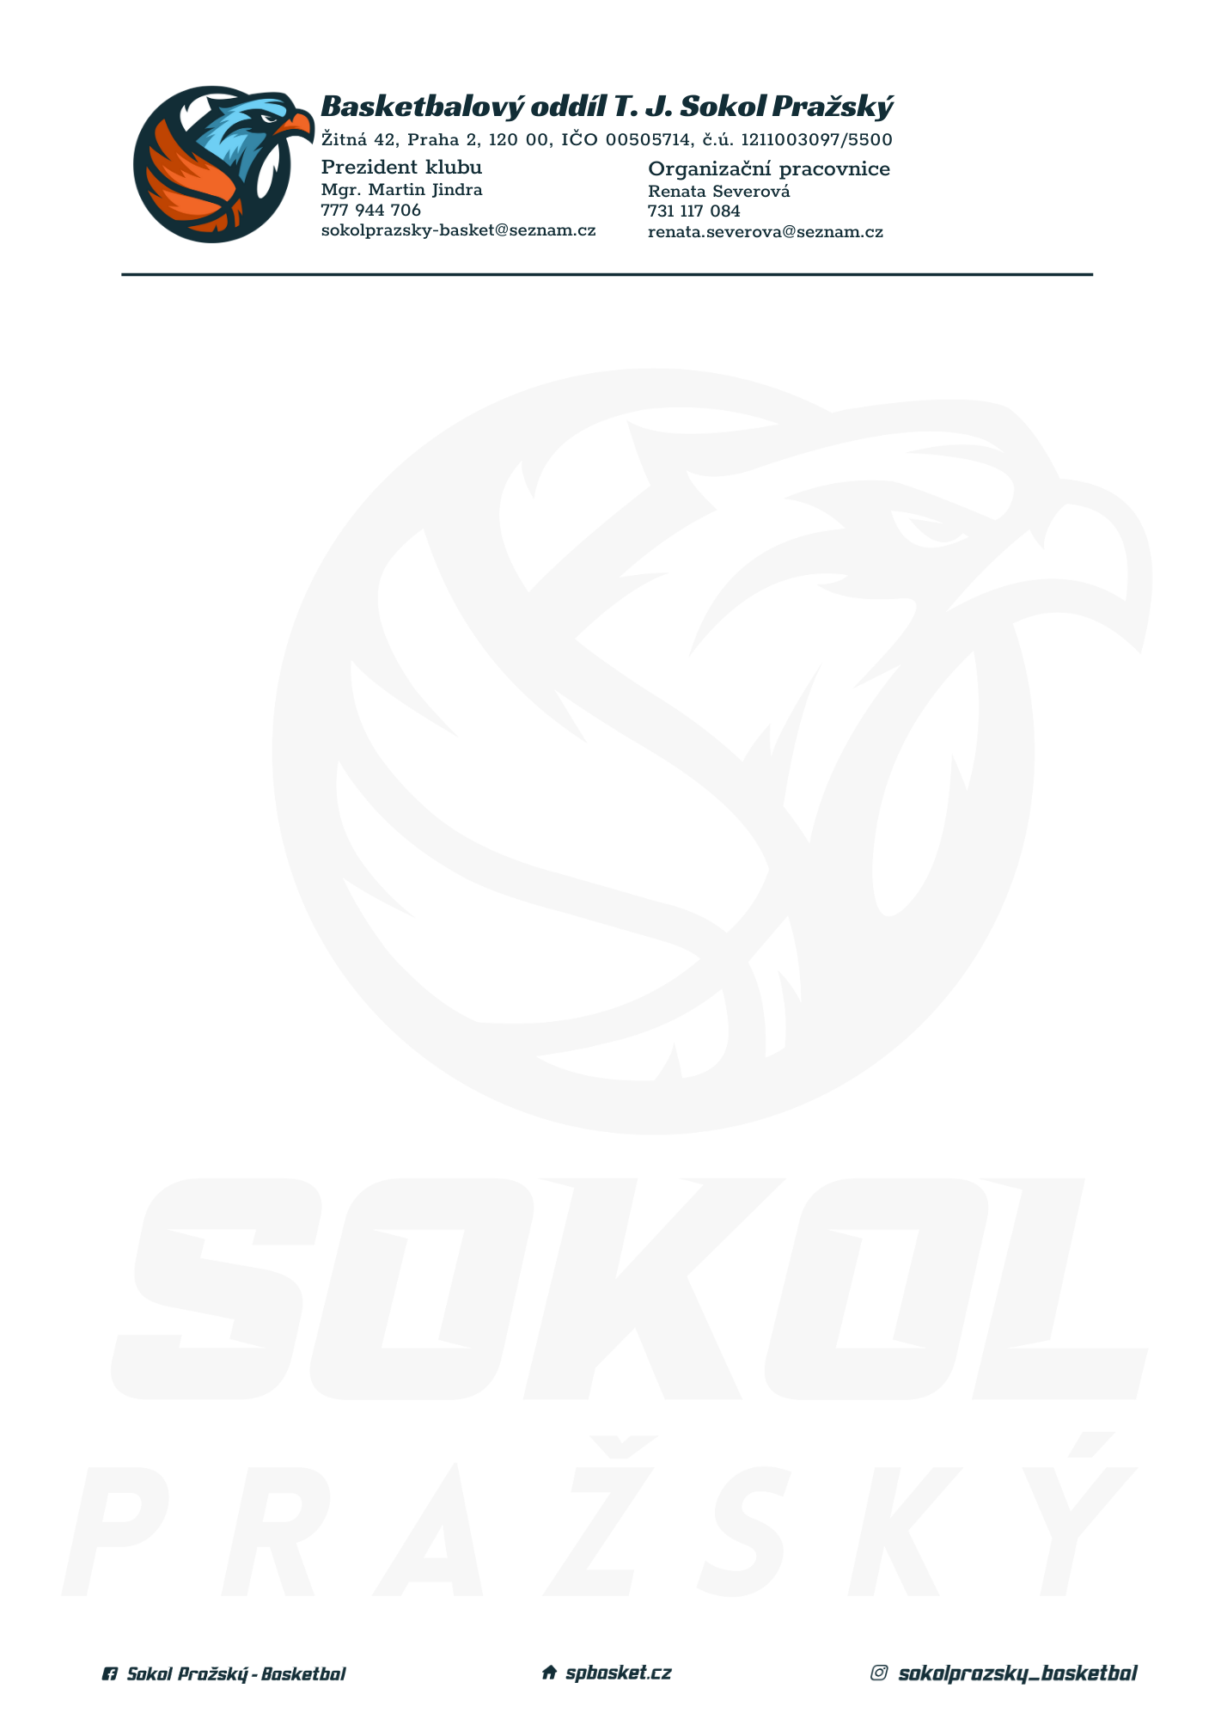
;

Rozpis turnaje mladších minižáků U12, ročník 2013 a mladší
Pořadatel: Sokol Pražský
Kontaktní osoba: Tomáš Stibor (724 364 182, tomasstibor007@seznam.cz)
Termín: 22. 3. 2025
Místo: TJ Sokol Pražský, Žitná 42, Praha 2

Startovné na turnaji 400,- Kč/zápas
Rozhodčí: deleguje ČABR-P, každé družstvo uhradí jednoho rozhodčího v utkání (300,- Kč)

Rozpis utkání
Sobota 22. 3.:
9:00 Sokol Pražský – PORG Basket (85)
10:45 Jižní Supi – PORG Basket (103)
12:30 Sokol Pražský – Jižní Supi (95)
Pořadatel dodá hrací míč na turnaj, míče na rozcvičení si přinesou družstva vlastní.

Rozdělovník:
STK PBS – P. Mondschein
Rozhodčí – P. Sušer, R. Treml
Jižní Supi – D. Váňa
PORG Basket – C. Posuchová

